

Instrucciones para la obtención y envío de la muestra

**KIT TOMA DE MUESTRA DE ORINA**

**PARA METABOLITOS ORGÁNICOS Y MICOTOXINAS**

**Finalidad prevista:** Kit dirigido al paciente o profesional para la recolección, conservación y transporte de muestras de orina para pruebas de diagnóstico in vitro.

**Contenido del kit:**

* 1 Hoja de instrucciones
* 1 Volante de solicitud de laboratorio de destino
* 1 Frasco para la orina
* 1 Tubo de ensayo
* 2 Bolsas refrigerantes
* 1 Etiqueta
* 1 Bolsa para documentación y muestra
* 1 Bolsa isotérmica
* 1 Caja de transporte

**Condiciones generales de uso y envío**

Recoger la primera orina de la mañana.

**La orina se tiene que enviar al laboratorio el mismo día de la obtención de la muestra.**

**Precauciones de uso:**

Lea detenidamente las instrucciones antes de su uso.

No utilizar en el caso de que algunos de los componentes vengan dañados o abiertos.

No reutilizar.

Este kit no debe utilizarse para nada que no sea su uso previsto.

**Instrucciones:**

1. Guardar las bolsas refrigerantes en el congelador durante al menos 24 h.
2. Cumplimentar el volante y guardarlo dentro de la bolsa de plástico.
3. Anotar en la etiqueta: apellidos y nombre, fecha de nacimiento, sexo y fecha y hora de obtención de la muestra.
4. Recoger la **primera orina de la mañana** (preferentemente en ayunas) en el frasco para la orina que se proporciona en el kit.
5. Deberá hacer una alícuota de 8 ml de la orina obtenida; es decir, transferir 8 ml de orina desde el frasco hasta el tubo de ensayo de tapón amarillo que contiene el kit.
6. Cerrar el tubo herméticamente y mantenerlo refrigerado hasta el momento del envío.

6. En el momento del envío, colocar la muestra junto con las bolsas refrigerantes previamente congeladas dentro de la bolsa isotérmica plateada y cerrar bien. Introducir esta bolsa en la caja de transporte junto con la bolsa que contiene el volante. Proceder al envío.

**Gestión del envío**

Para ello existen 3 opciones:

* Llamar a Nacex por teléfono: **964 254 032** e indicar que necesita realizar un envío a portes debidos al número de abonado 1201/75.
* Enviar un correo electrónico a: 1201.recogidas@nacex.es, con los siguientes datos imprescindibles: Fecha y hora de recogida (mínimo franja de 2 horas), Nombre y apellidos, Dirección completa, Empresa / Negocio (solo en el caso que no se recoja en el domicilio particular), Código Postal, Población, Provincia, Teléfono.
* Rellenar el cuestionario, accediendo a recogidascalderon.com

En caso de tener algún problema o duda a lo largo del proceso, llame al **964220216.**

|  |  |
| --- | --- |
| **COMPONENTE** | **FABRICANTE COMPONENTE** |
| Frasco para la orina | Deltalab S.L. |
| Tubo de ensayo | SARSTEDT AG & Co. KG |

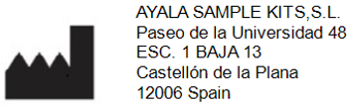

*En caso de incidente grave relacionado con el producto el usuario debe comunicarse con el fabricante y la autoridad competente del Estado miembro en el que esté establecido. El contacto de la autoridad competente española es a través de la web notificaps.aemps.es*

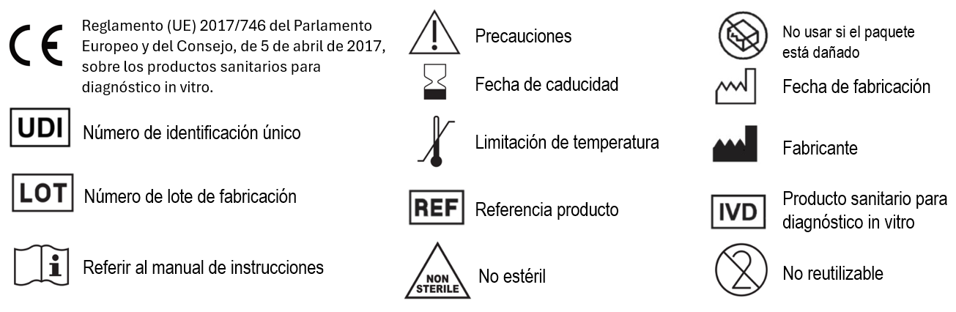

*Versión 1*

*25/06/2025*